Entre dos continentes: la producción agrícola entre Alemania y el Río de la Plata
Entrevista a Martín Pichlmair– Referente del agro en Sudamérica
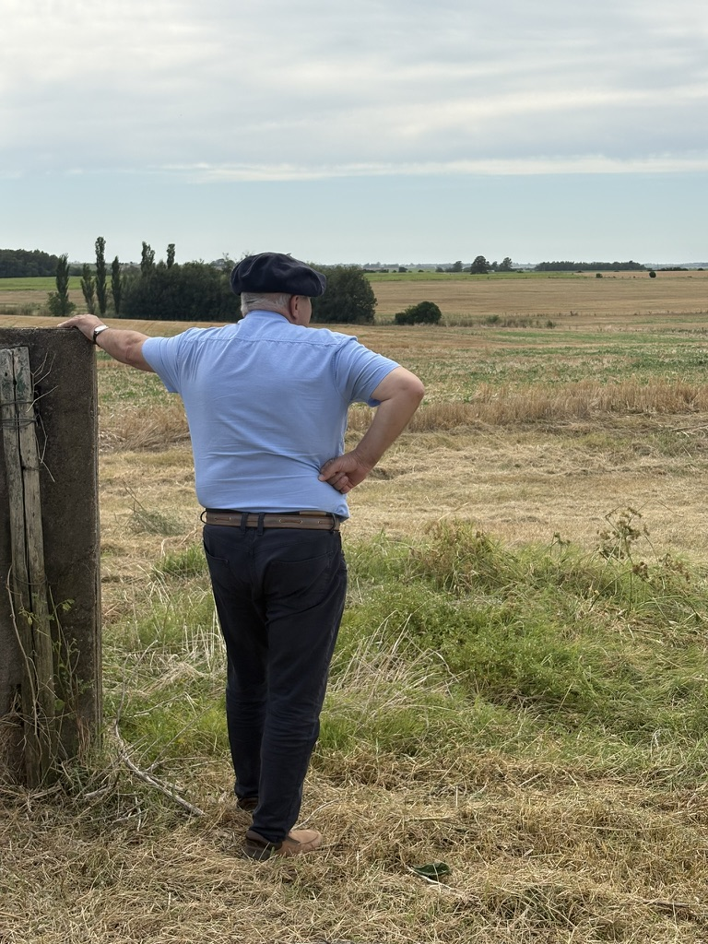
Con más de 30 años de experiencia en el sector agropecuario en Sudamérica, Martín se ha consolidado como un referente para inversores europeos que buscan expandir su actividad fuera de Europa. Su trayectoria, especialmente en Argentina y más recientemente en Uruguay, le permite evaluar con precisión las oportunidades productivas y los desafíos estructurales de la región.
Pregunta 1
Martín, después de más de 30 años vinculado al agro en Sudamérica, ¿por qué Uruguay resulta hoy interesante para productores agrícolas europeos?
Respuesta: Uruguay ofrece algo que hoy en muchos países europeos es difícil de encontrar: estabilidad y previsibilidad en el largo plazo. Para un productor, eso es clave. Hay seguridad jurídica, reglas claras y un marco que permite planificar inversiones productivas sin cambios abruptos.
Pregunta 2
¿Cómo compararías las condiciones productivas de Uruguay con las de Europa?
Respuesta: Uruguay tiene muy buenas condiciones naturales, especialmente en agricultura y ganadería. Los suelos en ciertas zonas son altamente productivos, y el clima permite ciclos agrícolas estables. Además, hay disponibilidad de tierra a escalas que en Europa son muy difíciles de conseguir.
Pregunta 3
¿Qué tipo de explotaciones ves más interesantes hoy para un inversor agrícola?
Respuesta: Principalmente campos agrícolas con buenos índices productivos, donde se puede trabajar con esquemas eficientes y arrendamientos claros. También hay oportunidades en sistemas mixtos agrícola-ganaderos, que permiten diversificar el riesgo. Para muchos productores europeos, eso es muy atractivo.
Pregunta 4
Desde el punto de vista empresarial, ¿qué ventajas ofrece Uruguay?
Respuesta: Uruguay es un país muy ordenado. Hay acceso a mercados internacionales, buena logística hacia puertos como Nueva Palmira, y un sistema claro en términos impositivos. Además, el país tiene una imagen muy sólida como productor de alimentos, lo que facilita la comercialización.
Pregunta 5
En el marco de la continuidad generacional, ¿qué rol cumplen Martina y Ezequiel en la consolidación y expansión de los emprendimientos agropecuarios familiares en Argentina y Uruguay?
Respuesta: Tienen un rol fundamental. Martina y Ezequiel no solo representan la continuidad de un proyecto familiar, sino también una evolución en la forma de gestionarlo. Ambos combinan conocimiento técnico, visión empresarial y una gran capacidad de trabajo, lo que les permite liderar los proyectos con una mirada moderna y profesional.
Además, han logrado integrar muy bien la experiencia acumulada de años con nuevas formas de gestión, aportando eficiencia, estructura y una clara orientación a resultados. Junto al resto de la familia, están construyendo una base sólida para el futuro, con una visión de largo plazo y apostando por países estables como Uruguay, donde se puede trabajar con previsibilidad y seguridad.
Para mí, es una gran tranquilidad ver cómo la próxima generación no solo continúa el camino, sino que lo fortalece y lo proyecta hacia adelante.
Pregunta 6
¿Qué tan accesible es para un productor extranjero instalarse y operar en Uruguay?
Respuesta: Es bastante accesible. Uruguay tiene una política abierta a la inversión extranjera y no pone grandes barreras para operar. Con el asesoramiento adecuado, el proceso de compra, estructuración y puesta en marcha es bastante ágil.
Pregunta 7
¿Y en términos personales, qué tan sencillo es obtener la residencia?
Respuesta: El proceso es claro y relativamente accesible, especialmente si hay una inversión o actividad económica en el país. Esto facilita mucho el desembarco para productores que no solo buscan invertir, sino también tener presencia directa en la operación.
En ese sentido, contar con un acompañamiento local es clave para estructurar correctamente la llegada al país. Trabajar junto a profesionales con experiencia como Alan Fontes de Toribio Achával Uruguay permite a los inversores recorrer de forma ordenada todo el proceso, desde la identificación del campo adecuado hasta la instalación y puesta en marcha del proyecto productivo.
Pregunta 8
Para cerrar, ¿qué le dirías a un productor alemán que está evaluando invertir fuera de Europa?
Respuesta: Le diría que Uruguay es una opción muy sólida. Es un país confiable, con potencial productivo real y donde se puede trabajar a largo plazo. Para quienes buscan diversificar o expandirse, es una alternativa muy interesante.

Zwischen zwei Kontinenten:
Landwirtschaftliche Produktion zwischen Deutschland und dem Río de la Plata
Interview mit Martín Pichlmair – Agrarunternehmer und Südamerika-Experte
Mit mehr als 30 Jahren Erfahrung im Agrarsektor in Südamerika hat sich Martín als verlässlicher Ansprechpartner für europäische Investoren etabliert, die ihre Tätigkeit außerhalb Europas ausweiten möchten. Seine Erfahrung, insbesondere in Argentinien und zuletzt in Uruguay, ermöglicht ihm eine präzise Einschätzung der Produktionspotenziale und strukturellen Herausforderungen der Region.

Frage 1
Martín, nach mehr als 30 Jahren im Agrarsektor in Südamerika: Warum ist Uruguay heute besonders interessant für europäische Landwirte?
Antwort:
Uruguay bietet etwas, das in vielen europäischen Ländern zunehmend schwer zu finden ist: Stabilität und langfristige Planbarkeit. Für landwirtschaftliche Betriebe ist das entscheidend. Es gibt Rechtssicherheit, klare Rahmenbedingungen und ein Umfeld, das Investitionen ohne abrupte Veränderungen ermöglicht.

Frage 2
Wie würden Sie die Produktionsbedingungen in Uruguay im Vergleich zu Europa einschätzen?
Antwort:
Uruguay verfügt über sehr gute natürliche Voraussetzungen, sowohl für Ackerbau als auch für Viehhaltung. In bestimmten Regionen sind die Böden äußerst leistungsfähig, und das Klima ermöglicht stabile Produktionszyklen. Zudem stehen Flächen in einer Größenordnung zur Verfügung, die in Europa kaum noch realisierbar ist.

Frage 3
Welche Betriebsmodelle sind derzeit besonders interessant für landwirtschaftliche Investoren?
Antwort:
Vor allem Ackerbaubetriebe mit guten Bonitäten und klar strukturierten Pachtmodellen. Darüber hinaus sind kombinierte Ackerbau- und Viehbetriebe sehr interessant, da sie eine Risikodiversifizierung ermöglichen. Für viele europäische Landwirte ist genau diese Kombination besonders attraktiv.

Frage 4
Welche unternehmerischen Vorteile bietet Uruguay?
Antwort:
Uruguay ist ein sehr gut strukturiertes Land. Es gibt Zugang zu internationalen Märkten, eine funktionierende Logistik – insbesondere über Häfen wie Nueva Palmira – sowie ein transparentes Steuersystem. Darüber hinaus genießt das Land international einen sehr guten Ruf als Lebensmittelproduzent.

Frage 5
Im Rahmen der Generationennachfolge: Welche Rolle spielen Martina und Ezequiel bei der Weiterentwicklung der landwirtschaftlichen Familienbetriebe in Argentinien und Uruguay?
Antwort:
Sie spielen eine zentrale Rolle. Martina und Ezequiel stehen nicht nur für die Kontinuität eines Familienunternehmens, sondern auch für dessen Weiterentwicklung. Beide verbinden fachliches Know-how mit unternehmerischem Denken und einer hohen Einsatzbereitschaft, wodurch sie die Betriebe modern und professionell führen.
Gleichzeitig gelingt es ihnen, die langjährige Erfahrung mit neuen Managementansätzen zu kombinieren und so Effizienz, Struktur und Ergebnisorientierung weiter zu stärken. Gemeinsam mit der Familie schaffen sie eine stabile Grundlage für die Zukunft – mit klarer langfristiger Ausrichtung und einem Fokus auf stabile Länder wie Uruguay, in denen unter verlässlichen Bedingungen gearbeitet werden kann.
Für mich ist es sehr beruhigend zu sehen, dass die nächste Generation den eingeschlagenen Weg nicht nur fortsetzt, sondern aktiv weiterentwickelt.

Frage 6
Wie einfach ist es für ausländische Landwirte, sich in Uruguay niederzulassen und zu wirtschaften?
Antwort:
Grundsätzlich ist der Einstieg gut möglich. Uruguay verfolgt eine offene Politik gegenüber ausländischen Investoren und stellt keine wesentlichen Hürden für landwirtschaftliche Tätigkeiten auf. Mit entsprechender Beratung lässt sich der gesamte Prozess – vom Erwerb bis zur operativen Umsetzung – effizient gestalten.

Frage 7
Und wie sieht es mit der Aufenthaltsgenehmigung aus?
Antwort:
Das Verfahren ist klar strukturiert und vergleichsweise unkompliziert, insbesondere bei einer Investition oder wirtschaftlichen Tätigkeit im Land. Das erleichtert den Einstieg für Landwirte, die nicht nur investieren, sondern auch vor Ort aktiv sein möchten.
In diesem Zusammenhang ist eine professionelle lokale Begleitung entscheidend. In Zusammenarbeit mit erfahrenen Partnern wie Alan Fontes von Toribio Achával Uruguay können Investoren den gesamten Prozess strukturiert durchlaufen – von der Flächensuche bis zur Etablierung des Betriebs.

Frage 8
Abschließend: Was würden Sie einem deutschen Landwirt raten, der über eine Investition außerhalb Europas nachdenkt?
Antwort:
Uruguay ist eine sehr solide Option. Das Land bietet Stabilität, reale Produktionspotenziale und die Möglichkeit, langfristig zu arbeiten. Für Betriebe, die sich diversifizieren oder international aufstellen möchten, ist es eine sehr interessante Alternative.

